حقيقة الصورة المزعومة لقبر الرسول
عبّاد القبور وكذبة صورة قبر النبي محمد صلى الله عليه وسلم
لا يفتأ عبّاد القبور والجيف المنتنة عن البحث عن أي دليل أو خيط ولو كان كخيط العنكبوت في وهنه للتشبث به والتعلق به في سبيل إيجاد مخرج شرعي لترسيخ مفهوم عبادة القبور واللجؤ إلى الأموات من غير الله تعالى ولو كان هذا الدليل هو الكذب والتلفيق بعينه .
قبل ان اتطرق للموضوع عليك اخي الكريم أن تشاهد الصورة التالية:
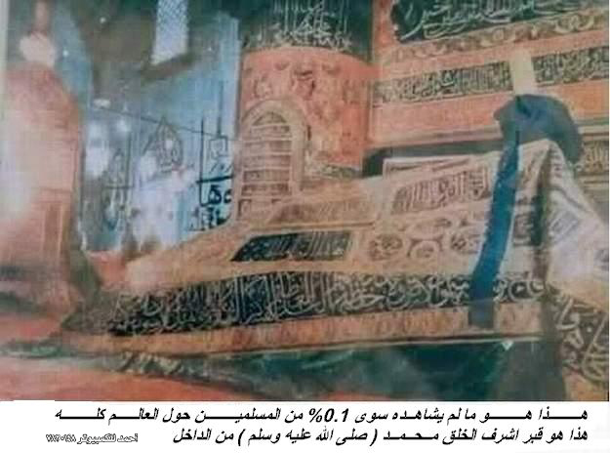

هذه الصورة كثير منكم قد رآها وشاهدها في مكان ما .. وبالنسبة لي فقد شاهدتها في عديد من بيوت عباد القبور وبالتحديد في مجالسهم .. شاهدتها يعلقونها على جدران منازلهم للتبرك بها زاعمين أنها صورة قبر الرسول عليه الصلاة والسلام .. وينسبون إليه ( والعياذ بالله ) قيامه أو قيام صحابته الكرام بمخالفة أمره عليه الصلاة والسلام والذي استمر على تأكيده حتى وفاته وهو التحذير من البناء على القبور أو رفعها أو تجصيصها .
وقد انتشرت الصورة في الإنترنت بشكل كبير، وحقيقة الأمر أن هذه الصورة ليست لقبر الرسول عليه الصلاة والسلام فمن زعم هذا القول فهو كاذب أشر أفاك مبين .
فالصورة هي لقبر جلال الدين الرومي الصوفي الشهير الذي أنشأ الطريقة المولوية في تركيا .
توفي "جلال الدين الرومي" في (5 من جمادى الآخرة 672 هـ = 17 من ديسمبر 1273م) عن عمر بلغ نحو سبعين عامًا، ودُفن في ضريحه المعروف في "قونية" في تلك التكية التي أنشأها لتكون بيتًا للصوفية، والتي تُعد من أنفس العمائر وأكثرها زخرفه وثرياتها الثمينة...
وقد كتب على القبر بيت من الشعر يخاطب به جلال الدين الرومي زائره قائلا :-
يا من تبحث عن مرقدنا بعد شدِّ الرحال ++++ قبرنا يا هذا في صدور العارفين من الرجال

(إِنَّ الَّذِينَ تَدْعُونَ مِنْ دُونِ اللَّهِ عِبَادٌ أَمْثَالُكُمْ فَادْعُوهُمْ فَلْيَسْتَجِيبُوا لَكُمْ إِنْ كُنْتُمْ صَادِقِينَ)

(قَالَ هَلْ يَسْمَعُونَكُمْ إِذْ تَدْعُونَ ، أَوْ يَنفَعُونَكُمْ أَوْ يَضُرُّونَ، قَالُوا بَلْ وَجَدْنَا آبَاءنَا كَذَلِكَ يَفْعَلُونَ )

(إِن تَدْعُوهُمْ لَا يَسْمَعُوا دُعَاءكُمْ وَلَوْ سَمِعُوا مَا اسْتَجَابُوا لَكُمْ وَيَوْمَ الْقِيَامَةِ يَكْفُرُونَ بِشِرْكِكُمْ وَلَا يُنَبِّئُكَ مِثْلُ خَبِيرٍ )

(أَلَا لِلَّهِ الدِّينُ الْخَالِصُ وَالَّذِينَ اتَّخَذُوا مِن دُونِهِ أَوْلِيَاء مَا نَعْبُدُهُمْ إِلَّا لِيُقَرِّبُونَا إِلَى اللَّهِ زُلْفَى إِنَّ اللَّهَ يَحْكُمُ بَيْنَهُمْ فِي مَا هُمْ فِيهِ يَخْتَلِفُونَ إِنَّ اللَّهَ لَا يَهْدِي مَنْ هُوَ كَاذِبٌ كَفَّارٌ )

قال تعالى ( اللَّهُ نُورُ السَّمَاوَاتِ وَالأَرْضِ مَثَلُ نُورِهِ كَمِشْكَاةٍ فِيهَا ِصْبَاحٌ الْمِصْبَاحُ فِي زُجَاجَةٍ الزُّجَاجَةُ كَأَنَّهَا كَوْكَبٌ دُرِّيٌّ يُوقَدُ مِنْ شَجَرَةٍ مُبَارَكَةٍ زَيْتُونَةٍ لاَ شَرْقِيَّةٍ وَلا غَرْبِيَّةٍ يَكَادُ زَيْتُهَا يُضِيءُ وَلَوْ لَمْ تَمْسَسْهُ نَارٌ نُورٌ عَلَى نُورٍ يَهْدِي اللَّهُ لِنُورِهِ مَنْ يَشَاءُ وَيَضْرِبُ اللَّهُ الأَمْثَالَ لِلنَّاسِ وَاللَّهُ بِكُلِّ شَيْءٍ عَلِيمٌ) النور35
اللهم اجعل هذه الكلمات نورا لمن قرأها وعمل بها في دربه ونور
بها قبره واغفر له ولوالديه وللمؤمنين والمؤمنات
انضم لمجموعه نور على الدرب
موقع مجموعة نور على الدرب
http://groups.yahoo.com/group/Light-on-Path/
انضمامك لنا نور لك في دربك بإذن الله ...... ونورا لغيرك و لك الأجر إن شاء الله.

